Лабораторная работа №2

Дискреционное разграничение прав в Linux. Основные атрибуты

Дмитрий Сергеевич Шестаков

Содержание

# 1 Цель работы

Получение практических навыков работы в консоли с атрибутами файлов, закрепление теоретических основ дискреционного разграничения доступа в современных системах с открытым кодом на базе ОС Linux

# 2 Выполнение лабораторной работы

1. В уcтаноленной ОС создали учетную запись пользователя guest(рис. ??)

useradd guest

1. Задали пароль для пользователя guest(рис. ??)

passwd guest

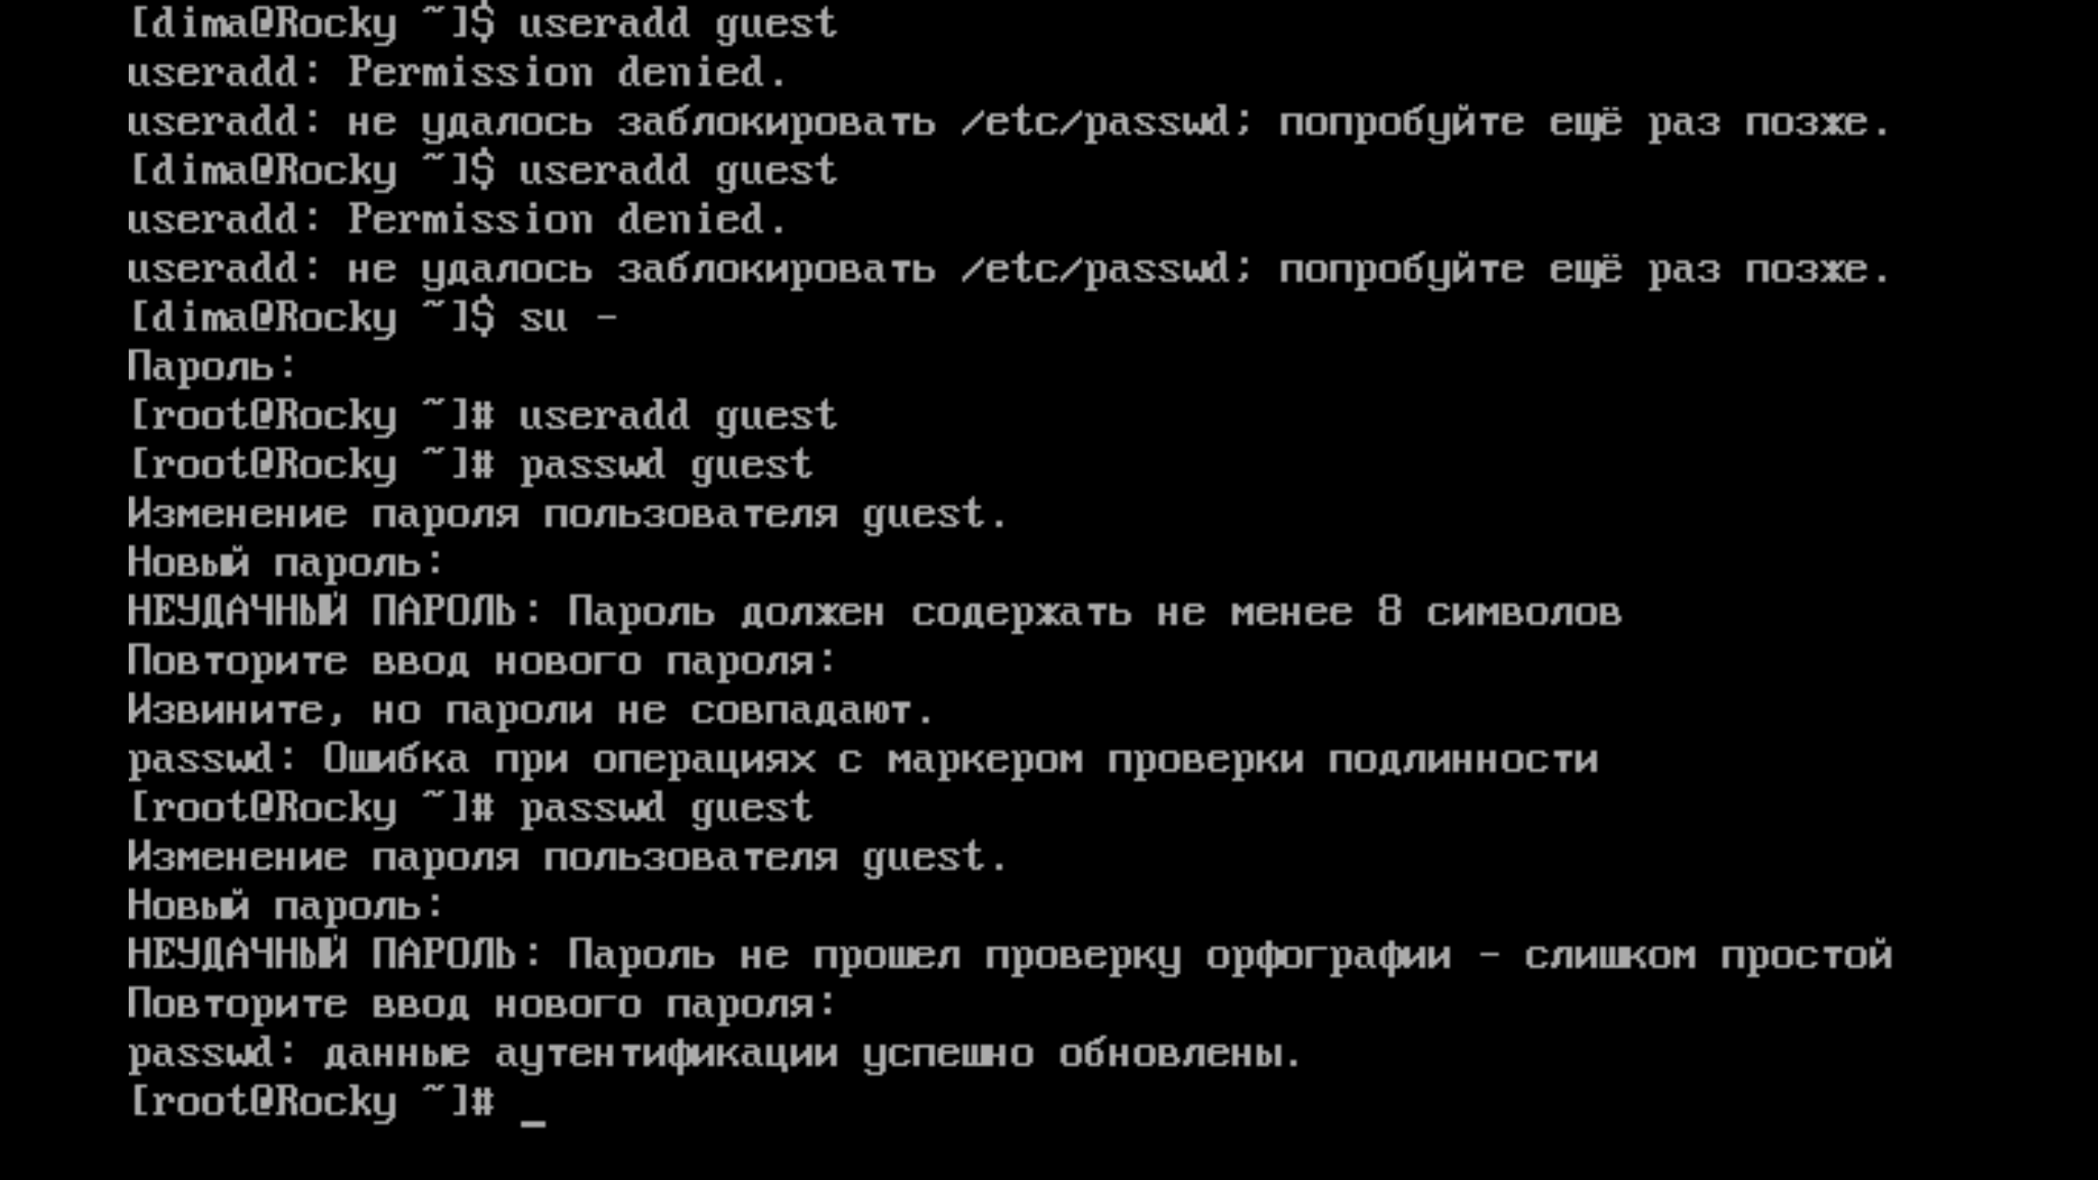

Создание пользователя

1. Вошли в систему от имени пользователя guest(рис. ??)

su - guest

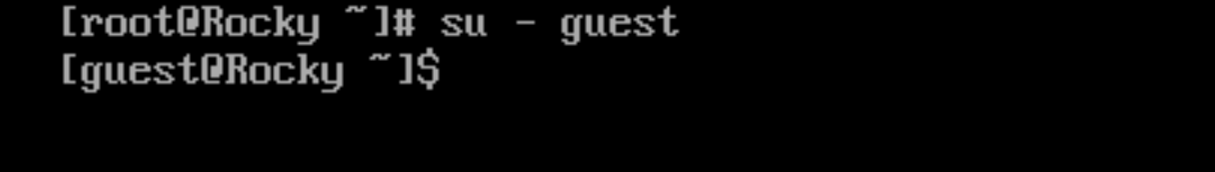

Переключение пользователя

1. С помощью команды pwd мы определили, что находимся в домашней директории(рис. ??)
2. Уточнили имя нашего пользователя командой whoami(рис. ??)

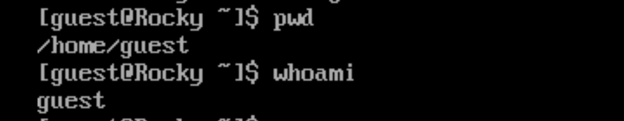

Уточнение директории и пользователя

1. Используя команды id, groups , уточнили имя нашего пользователя. Получили следующие значения “uid = 1001”, “gid = 1001”.(рис. ??)



Команды id и groups

1. Имя пользователя и приглашение командной строки совпадают.
2. Просмотрели файл /etc/passwd командной cat /etc/passwd. Получили те же самые значения “uid”, “gid”, что и в пункте 6(рис. ??)



Команды cat и id

1. Определили существующие в системе директории командой ls -l /home/. В системе существовует две директории “dima” и “guest”. Их права доступа “drwx——”.(рис. ??)

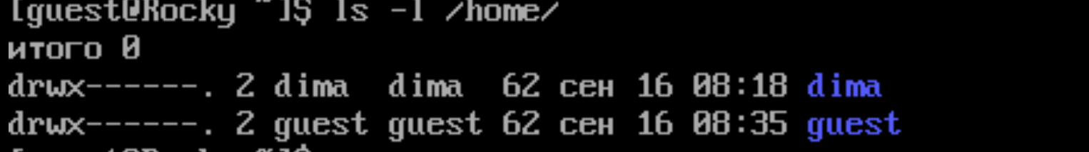

Проверка прав доступа

1. Использовали команду lsattr /home для определения атрибутов директорий. Мы смогли увидеть атрибуты директории “guest”, но не смогли увидеть расширенные атрибуты директории “dima”(рис. ??)

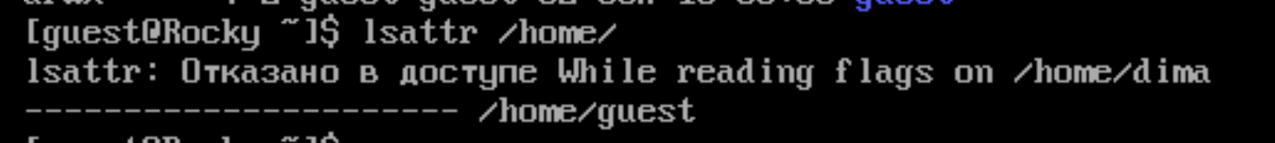

Проверка атрибутов

1. Создали поддиректорию “dir1” командой mkdir dir1. Определили атрибуты директории “dir1”: “drwxr-xr-x”(рис. ??)

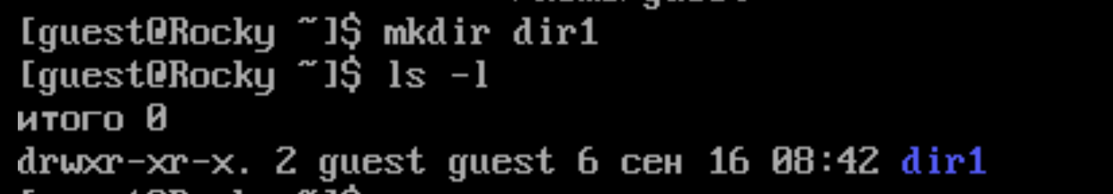

Создание директории

1. Сняли все атрибуты с директории командой chmod 000 dir1(рис. ??)

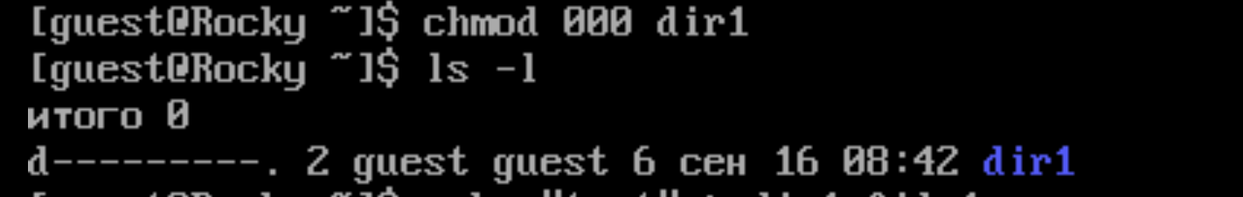

Команда chmod

1. Попытались создать файл “file1” в директории “dir1”. У нас ничего не вышло, получили сообщение, что нам отказано в доступе(рис. ??)

Не смогли проверить наличие или отсутствие файла в директории так как не имемм прав доступа(рис. ??)

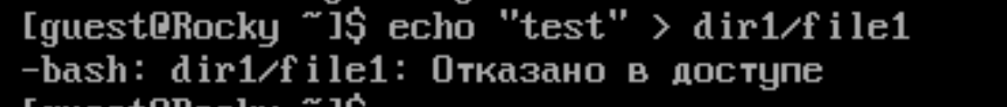

Создание файла

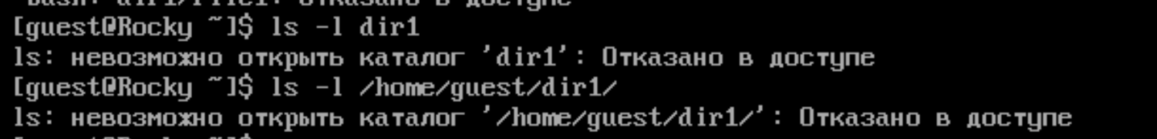

Просмотр директории

1. Составили таблицу возможных действий с различными правами доступа

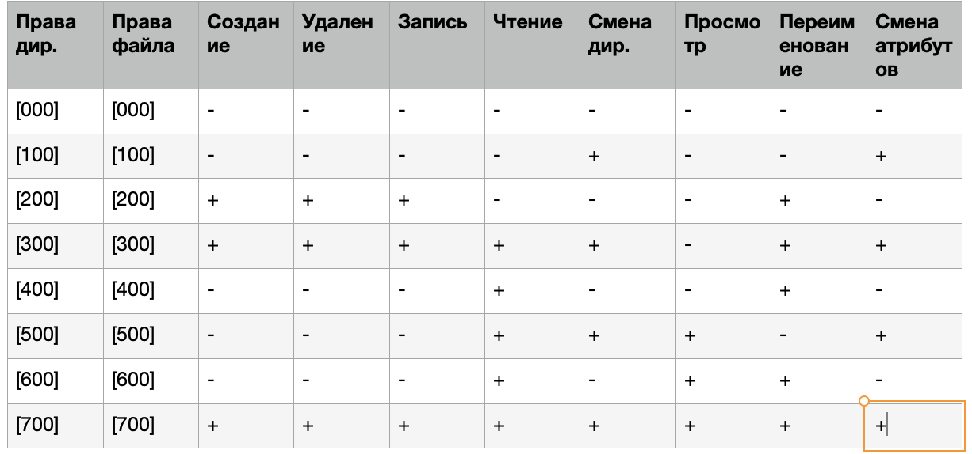

Таблица №1

1. Составили таблицу минимально необходимых прав доступа

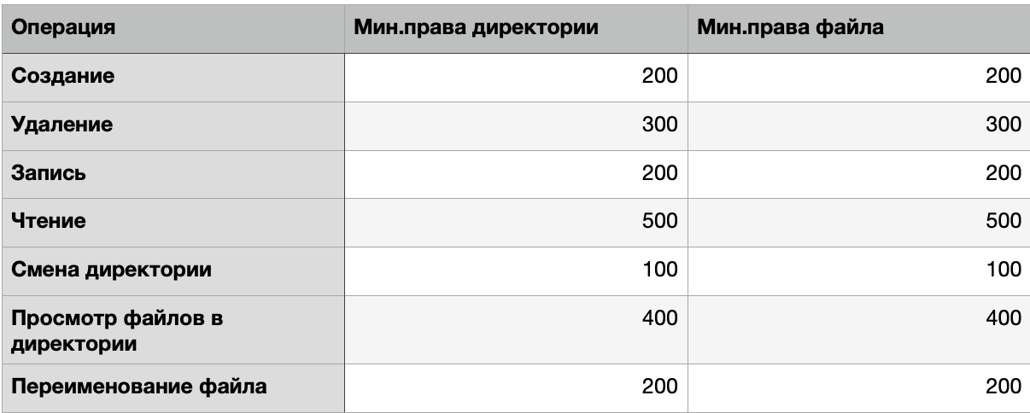

Таблица №2

# 3 Выводы

Получили практические навыки работы в консоли с атрибутами файлов, закрепили теоретические основ дискреционного разграничения доступа в современных системах с открытым кодом на базе ОС Linux